Sumaré, 11 de Março de 2024 

Maria Eduarda Rodrigues Brito

Projeto: **Média de notas**

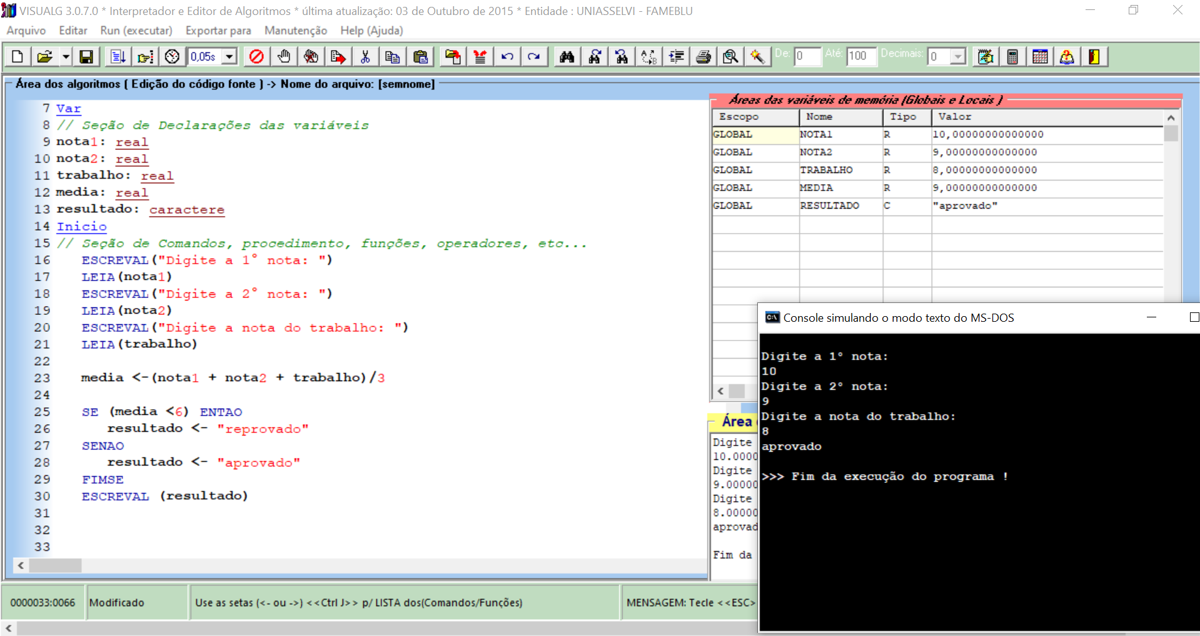

Algoritmo "idade_media"

// Disciplina : [Linguagem e Lógica de Programação]

// Professor : Ricardo Corrêa e Lucas Calu

// Descrição : Aqui você descreve o que o programa faz! (função)

// Autor(a) : Maria Eduarda Rodrigues Brito

// Data atual : 11/03/2024

Var

// Seção de Declarações das variáveis

nota1: real

nota2: real

trabalho: real

media: real

resultado: caractere

Inicio

// Seção de Comandos, procedimento, funções, operadores, etc...

ESCREVAL("Digite a 1° nota: ")

LEIA(nota1)

ESCREVAL("Digite a 2° nota: ")

LEIA(nota2)

ESCREVAL("Digite a nota do trabalho: ")

LEIA(trabalho)

media <-(nota1 + nota2 + trabalho)/3

SE (media <6) ENTAO

resultado <- "reprovado"

SENAO

resultado <- "aprovado"

FIMSE

ESCREVAL (resultado)

//Neste exemplo, como temos numeros inteiros, reparem que precisamos usar

// a virgula (,) para poder CONCATENAR (juntar)

Fimalgoritmo